

T.C.
PAMUKKALE ÜNİVERSİTESİ
ARKEOLOJİ ENSTİTÜSÜ
TEZ VE SEMİNER PROJESİ YAZIM KURALLARI
ARKEOLOJİ ENSTİTÜSÜ
2016 DENİZLİ

GİRİŞ
Pamukkale Üniversitesi Arkeoloji Enstitüsü Lisansüstü Programlarına kayıtlı öğrenciler için Doktora ve Yüksek Lisans Tezlerinin ve Seminer Projelerinin yazımında yönlendirici olmak ve tezlerde şekil benzerliği sağlamak amacıyla bu kılavuz hazırlanmıştır. Bu yazım kuralları, tezler arasında genel biçim ve yazımı, tezin içeriği ve düzeni, atıf sistemi, kaynakça, ekler ve özgeçmiş bölümlerinde birlik oluşturmayı hedefler.
Tezlerde bilimsel etik kuralları mutlaka gözetilmeli, özellikle intihalden/aşırmadan kaçınılmalıdır. Sorumluluk öğrenciye aittir. Yüksek Lisans Tezi, Doktora Tezi ve Dönem Projesi hazırlayacak olan lisansüstü öğrencileri bu kılavuzda belirtilen kurallara uymak zorundadır.

I- GENEL BİÇİM VE YAZIM DÜZENİ

İmla ve Noktalama

Tezlerde imlâ ve noktalama yönünden Türk Dil Kurumu’nun Türkçe Sözlük ve İmlâ Kılavuzu’na uyulmalıdır. (Bkz. http://tdkterim.gov.tr/bts//)

Kâğıt Niteliği

Tez yazımında A4 (210 x 297) standardında 1. hamur beyaz kâğıt tek yönlü olarak kullanılmalıdır.
Yazı Niteliği
Tez yazımında Times New Roman yazı tipi kullanılmalıdır. Tezin ana metninde harf büyüklüğü 12 punto, dipnotlarda ise 10 punto olmalıdır. Tablo ve grafiklerde harf büyüklüğü, tercihe göre 8 puntoya kadar düşürülebilir. Yazımda, (.) (,) (;) (?) ve benzeri noktalama işaretlerinden sonra bir karakter boşluk bırakılmalıdır.
Metin, vurgulama gibi özel amaçlar dışında dik ve normal harflerle yazılır. Çıktılar lazer ya da mürekkep püskürtmeli yazıcılardan alınır. Daktilo veya nokta vuruşlu yazıcı çıktıları kabul edilmez.
Sayfa Düzeni
Tez sayfa düzeninde ölçü; Üst boşluk: 2,5 cm., Sol boşluk: 4 cm., Alt boşluk: 2,5 cm., Sağ boşluk: 2 cm. olmalıdır. Başlıklar ve dipnotlar da metin sınırları için belirlenen sınırlarda kalmalıdır. Kalan kısım yazı olarak kullanılır ve bu alanın dışına çıkılmaz.

Yazım Planı ve Numaralandırma
Tezler TEZİN İÇERİĞİ VE DÜZENİ başlığında belirtilen yazım planına uygun olarak kaleme alınmalıdır. Bölüm başlıkları büyük harflerle, 16 punto olarak ve sayfa ortalanarak yazılmalıdır. Bölüm alt başlıkları ile paragraf başlarında sol kenardan 1,25 cm. boşluk bırakılmalıdır. Sağ kenarda ise tüm satırlar aynı hizada bitirilmelidir. Sayfa sonundaki alt başlığı en az iki satır yazı izlemeli ya da alt başlık yeni sayfada yer almalıdır.
Her yeni bölüm, yeni bir sayfadan başlamalıdır. Ana metin 1,5 tam satır aralığıyla yazılmalıdır. Figür, şekil, tablo ve kısaltmalar ile şekillerin ve tabloların açıklamaları, alıntılar, dipnotlar ve kaynaklar listesinin yazımında ise 1 satır aralığı kullanılmalıdır. Yazımda kelime aralarında virgül ve noktadan sonra 1 vuruşluk ara verilmelidir.
İç kapak dışında tüm sayfalara numara verilmelidir. Bunu yaparken, Önsöz, Özet, Abstract, Teşekkür, İçindekiler gibi tez ön sayfaları "i, ii, iii, iv, v, vii,.." şeklinde küçük harf Romen rakamları ile; giriş bölümü ile başlayan tez metni, ekler/levhalar ve kaynaklar ise "1, 2, 3,..." şeklinde normal rakamlarla numaralandırılmalıdır.
Alt bölüm başlıklarında her kelimenin ilk harfi büyük, diğerleri küçük harflerle yazılmalıdır. Metin içindeki tüm başlıklar koyu harflerle yazılmalıdır. Bölüm ve alt bölüm başlıkları Ek-8’deki gibi numaralandırılmalıdır. Bir bölümde eğer alt başlıklar verilecekse 14 punto olarak yazılmalı ve alt başlıkların sayısı en az iki olmalıdır. Tezde yer alan tüm tablo ve şekillere metin içerisinde atıf yapılır.
Çoğaltma ve Ciltleme
Arkeoloji Enstitüsü'ne teslim edilen tezlerin kopyalarında silinti, kazıntı vb. müdahale olmamalı; el yazısıyla veya başka biçimde düzeltme, ekleme, yapıştırma, çıkarma yapılmamalıdır. Bütün kopyalar orijinal nüshadan yüksek baskı kalitesi kullanılarak çoğaltılmalıdır.
Tez savunmasından önce tezin kopyaları jüri üyelerine dosya içerisinde dağıtılır. Savunma sınavında başarılı bulunan tezin bir örneği şekil açısından Enstitü’de incelenir. Enstitü onayı verildikten sonra tez kapakları teslim edilir ve son ciltleme yapılır.
Tez savunma sınavının başarıyla tamamlanması sonrasında jüri üç kişiden oluşuyorsa 7 adet, beş kişiden oluşuyorsa 9 adet, Seminer Projesinde ise 3 adet basılarak Enstitü’ye teslim edilmelidir. Bunun yanında, kapaktan özgeçmişe kadar tezin tamamı PDF formatında 3 ayrı CD’ye kaydedilmeli ve ayrıca CD’lerden birine tezin tamamının Word formatındaki kaydı ilave edilmelidir.

II- TEZİN İÇERİĞİ VE DÜZENİ
Tez yazım planı aşağıdaki düzene göre olmalıdır:
-ÖN BÖLÜM-
DIŞ KAPAK...........................................................................................
İÇ KAPAK.............................................................................................

TEZ ONAY SAYFASI............................................................................
BİLİMSEL ETİK SAYFASI....................................................................
ÖNSÖZ…………………………………………….…………………….……
ÖZET.....................................................................................................
ABSTRACT............................................................................................
İÇİNDEKİLER.......................................................................................

-ANA METİN BÖLÜMÜ-
GİRİŞ…………………………………………………………………………
Amaç, Kapsam, Yöntem

BİRİNCİ BÖLÜM

BÖLÜM ADI
1.1 Alt Başlık ......................................................................................................................
1.2 Alt Başlık ......................................................................................................................
1.2.1 Alt Başlık........................................................................................................................
1.2.1.2 Alt Başlık ……………………………………………………………………

İKİNCİ BÖLÜM

BÖLÜM ADI
2.1 Alt Başlık ................………..........................................................................................
2.1.1 Alt Başlık ....................................................................................................................
2.1.2 Alt Başlık .....................................................................................................................
ÜÇÜNCÜ BÖLÜM
BÖLÜM ADI
3.1 Alt Başlık ......................................................................................................................
3.2 Alt Başlık ......................................................................................................................
3.2.1 Alt Başlık....................................................................................................................

-SON BÖLÜM-
DEĞERLENDİRME ve SONUÇ…………………………………………………
KATOLOG (Tercihe Göre)………………………………………………………
KISALTMALAR………………............................................................................
KAYNAKLAR........................................................................................................
FİGÜRLER LİSTESİ..............................................................................

FİGÜRLER-LEVHALAR......... …….....................................................................
İNDEKS/DİZİN (doktora tezinde) .........................................................................
ÖZGEÇMİŞ.............................................................................................................

Dış Kapak
Dış kapak sayfasının düzeni Ek-1'deki gibi olmalıdır. Cilt sırtındaki yazılar şu sırayı izlemelidir (yukarıdan aşağıya doğru): Tez Adı, Öğrenci Ad ve Soyad, Danışman Ad ve Soyad, Anabilim Dalı, Yıl.
Boş Sayfa
Dış kapak ile iç kapak arasında ve dış kapağın arka sayfası ile tezin son sayfası arasında, boş birer tam sayfa bırakılmalıdır.
İç Kapak
İç kapak sayfasının düzeni Ek-2'deki gibi olmalıdır.
Tez Onay Sayfası
Tez savunmasından sonra başarılı olan aday, (……….) ile boş bırakılan yerlere danışman ile jüri üyelerinin ünvan ve isimlerini yazmalı ve bu sayfadan çoğaltarak jüri üyelerine ayrı ayrı imzalatmalıdır. (Ek-3 ve Ek-4)
Önsöz
Bu kısımda, tez metni içinde yazılması durumunda anlatım bütünlüğünü bozacağı düşünülen çalışma ile ilgili ek bilgiler verilebilir. Tezin bilimsel yönüyle ilgili olmayan, sadece araştırmacının kendisine ait mesajlar yer alır. Çalışma sırasında karşılaşılan olumlu ve olumsuz durumlardan söz edilebilir. Önsözün son kısmında, arzu ediliyorsa tezin hazırlanmasında katkısı olan kişi ve kurumlara teşekkür edilir. Teşekkür edilen kişilerin ünvanı (varsa), adı soyadı ve çalışmaya olan katkısı kısa ve öz bir şekilde ifade edilir.
Tez çalışması bir proje kapsamında gerçekleştirilmiş ise, projenin ve projeye destek veren kuruluşun adı da önsözde belirtilmelidir. Önsöz metni iki sayfayı geçmemelidir.
Bilimsel Etik Sayfası
Tezin akademik ve bilimsel etiğe uygun yapıldığını beyan eden bu sayfa, Ek-5'te verildiği şekilde hazırlanmalı ve yazar tarafından imzalanmalıdır.
Özet/Abstract
Özet/Abstract Ek-6 ve Ek-7'de gösterildiği şekilde hazırlanmalı ve İçindekiler sayfasından önce, arka arkaya yer almalıdır. Özet/Abstract'ın başında tezin adı bulunmalıdır. Özet/Abstract anahtar kelimeler/keywords'lerle (4-8 kelime) birlikte 250 kelimeyi geçmemelidir. 12 punto ile koyu ve tek aralıkla yazılmalıdır.
İçindekiler
İçindekiler Ek-8'deki örneğe uygun olarak hazırlanmalıdır. Tez metninde yer alan bütün bölüm ve alt bölüm başlıkları, kaynaklar (ve varsa ekler), İçindekiler kısmında eksiksiz olarak verilmelidir. Tezde kullanılan her başlık, İçindekiler kısmında da hiç bir değişiklik olmaksızın aynen yer almalıdır. İlk sayfada "İÇİNDEKİLER" başlığı olmalıdır.

III. ALINTILAR, DİPNOT SİSTEMİ ve KAYNAKÇA
Figürlerin Yerleştirilmesi
Tez içinde anlatıma yardımcı olacak biçimde figürlere yer verilebilir. Figürlerin kendine ait bir numarası olmalıdır. Figürler ayrı numaralandırılmalıdır. Sunulan tezler içindeki çizim, fotoğraf, şekillerde asılları ya da kaynak göstermek şartıyla yayınlanmış olanlar kullanılabilir.

Alıntılar
Tezde, başka kaynaklardan aynen aktarılarak yapılan alıntılar tırnak içinde (“ ”) ve italik (T) yazı karakteriyle gösterilir. Alıntı yapılan metnin aslı değiştirilmemek şartıyla, tezi hazırlayanın kendi cümleleriyle özet veya yorum olarak yapılan alıntılarda tırnak işareti arasına alınmasına gerek yoktur. Yukarıda belirtilen her iki durumda da alıntı yapılan kaynağa (metin, figür, tablo, şekil vb.) mutlaka atıfta bulunulur ve atıfların her biri, metin içinde birbirini izleyecek şekilde numaralandırılır.
Alıntı yapılan metinden aktarmalarda, kullanılan bilgilerin tamamına yer verilebileceği gibi; cümle, paragraf veya sayfa halindeki bilgilerin sadece belli kısımları da verilebilir. Bu durumda, cümlelerde belli kelimelerin, çeşitli cümlelerin, paragraf ve sayfaların atlanarak verildiğini göstermek üzere, atlanan yerler parantez içinde üç nokta (...) ile belirtilir.
Bilgilerin aynen aktarılması durumunda, alıntı yapılan kaynaklardaki noktalama işaretleri ve çeviri hataları dahil olmak üzere harf, cümle, tarih, yer vb. yanlışlıklar da düzeltilmeden verilir. Ancak böyle durumlarda araştırmacı, söz konusu yanlışlığı düzeltmek için ilgili yere açıklama notu düşer.
Tezi hazırlayan kişi, kaynak metindeki yanlışlıkları düzelterek vermek isterse, bu durumda, doğru bilgi yanlış bilgiden hemen sonra bir parantez içinde gösterilir.
Alıntı, bir başka kaynaktan aynen aktarılmak istenen bir bölüm ise, alıntı ile metin arasında önce ve sonra 12 nokta (pt) boşluk bırakılır. Alıntının normal satırları her iki kenar boşluğundan 1.25 cm içeriden başlar. Paragraf başı yapılmayan bu tür alıntılar tek aralıkla yazılır ve alıntılarda normal metinden daha küçük bir punto kullanılır ve istenirse italik olarak düzenlenebilir.

Kaynak Gösterimi
*Kaynak gösterimi “dipnotlu kaynak gösterme yöntemi” ile yapılır.
*Dipnotlar cümle sonunda noktalamadan önce verilir;
Arzava ülkeleriyle ilişki içerisine girdiği düşünülen ilk Hitit kralı, Labarna’dır.
*Bir konuda birden fazla kaynak dipnotta gösterilecekse dipnotlar birbirinden noktalı virgül ile ayrılır.
Mellink 1954, 120; Goldman 1956: 62.

Dipnotlu Kaynak Gösterme Yöntemi
(1) Kaynak Dipnotları
Kaynak dipnotları aşağıda örneklendirilen biçimlerde gösterilir.
(a) Kitapların Dipnotlarda Gösterilmesi
Bir kitaba dipnotlarda atıfta bulunulacaksa, yazar soyadı, yayım tarihi ve yararlanılan sayfa veya sayfaların numarası belirtilir. Sayfa numarası yazılırken; (s.), (p.), (pp.) gibi kısaltmalara yer verilmez.

Örnek:
- E. Akurgal, Anadolu Uygarlıkları, İstanbul, 2007 kitabından dipnot gösterimi için;
Akurgal 2007, 28.
Kitap içerisinde herhangi bir çizim ya da Resime dipnot gösterimi için;
Akurgal 2007, 28, Res. 5.
Eğer kaynak dipnotlarında, aynı kaynağa tekrar atıfta bulunulacaksa, hiçbir değişikliğe gidilmeden aynı atıf yöntemi tekrar edilir.
Bir eserde yazar, kişi veya tüzel kişi (kurum, kuruluş gibi) özelliğini taşıyabilir. Özel bir anlam taşımadığı sürece “Prof.”, “Dr.” gibi akademik ünvanlara yer verilmez.
İki yazarlı eserlerde, her soyadı, sırayla ve aralarına tire (-) konularak yazılır.
Örnek:
- K. Belke-N. Mersich, “Phrygien und Pisidien”, Verlag der Österreichischen Akademie der Wissenschaften, Wien, 1990. kitabından dipnot gösterimi için;
Belke-Mersich 1990, 83.

(b) Makalelerin Dipnotlarda Gösterilmesi
Bir makaleye dipnotlarda atıfta bulunulacaksa, yazar soyadı, yayım tarihi ve yararlanılan sayfa veya sayfaların numarası belirtilir. Sayfa numarası yazılırken; (s.), (p.), (pp.) gibi kısaltmalara yer verilmez.

Örnek: Makale
- B. Söğüt, “Ein hellenistisches Kapitell aus dem Rauhen Kilikien: Das korinthische kapitell von Efrenk”, Istanbuller Mitteilungen 55, 2005, 157-173. makalesinden dipnot gösterimi için;
Söğüt 2005, 160.
- W. Ramsay, “The Cities and Bishoprics of Phrygia”, The Journal of Hellenic Studies 4, 1883, 375-476. makalesinden dipnot gösterimi için;
Ramsay 1883, 402.
- C. Şimşek, "A Menorah with a Cross Carved on a Column of Nymphaeum A at Laodicea ad Lycum", Journal of Roman Archaeology 19, 2006, 343-346. makalesinden dipnot gösterimi için;
Şimşek 2006, 345.
Üç ve daha fazla yazarı olan makaleler için, sadece ilk yazarın soyadı verildikten sonra “ve diğerleri” ibaresi “vd” biçiminde kısaltılarak kullanılır ardından makalenin tarihi ve kullanılan sayfa numarası ya da numaraları yazılır. İngilizce makaleler de ise “et al.” kısaltması kullanılır.
S. Lloyd-J. Mellaart-D. Stronach “Excavations at Beycesultan, 1958”, Anatolian Studies 9, 35-50. makalesinden dipnot gösterimi için;
Lloyd et al. 1958, 38.

Örnek: Derleme Kitap
- F. Bayram, "Mamatsminda (İbrikli) Kilisesi: Duvar Resimlerinin Tanımlanması Üzerine Bir Deneme", Ed. C. Şimşek–B. Duman-E. Konakçı, Mustafa Büyükkolancı’ya Armağan, İstanbul, 2014, 115-144. makalesinden dipnot gösterimi için;
Bayram 2014, 120.

(c) Diğer Kaynakların Dipnotlarda Gösterilmesi
Yayımlanmamış ders notlarına atıf yapılmaz ve kaynaklarda gösterilmez. Yayımlanmamış tezlere ise atıf yapılabilir ve yayımlanmadığı parantez içinde belirtilerek kaynaklarda gösterilir. Antik kaynakların kısaltmalarında “Der Kleine Pauly” veya “Der Neue Pauly”nin kısaltma listesine uyulur.
Örnek:
- B. Derin, Nif Dağı Geometrik ve Arkaik Dönem Keramik Buluntuları, Pamukkale Üniversitesi, Sosyal Bilimler Enstitüsü, Denizli, 2014. (Yayımlanmamış Yüksek Lisans Tezi). Adlı tezden dipnot göstermek için;
- Derin 2014, 26.

Antik kaynakların kısaltmalarında “Der Kleine Pauly” veya “Der Neue Pauly”nin kısaltma listesine uyulur.
Örnek:
- Homeros. Homeros, İlyada, Çev. A. Erhat–A. Kadir, İstanbul, 1984. Adlı antik kaynaktan dipnot vermek için;
Homeros, İlyada, II, 86.
Elektronik kaynaklara ilişkin dipnotlarda ise ek olarak eserin yer aldığı site adresi ve siteye erişim tarihi bilgilerine yer verilir. Bu durumda internet kaynaklarının dipnotlarda gösterilmesi sırasında bilgilere şu şırada yer verilir:

Varsa, yazarın Adı Soyadı, Internet Adresi (Dosyaya Erişim Tarihi), ( varsa sayfa).
Örnek:
- http://www.beazley.ox.ac.uk/index.htm (19.03.2016).
Gazete makaleleri ve haberlerine yapılan atıflarda makaleler için belirtilen kurallar uygulanır. Arşiv belgelerine yapılan atıflarda belgenin türünü bildiren açıklama, belge tarihi, belgenin yer aldığı arşiv ve varsa dosya, defter ve yaprak numaraları belirtilir.

(2) Açıklama Dipnotları
Kaynak dipnotları haricinde açıklama dipnotları da vardır. Metinde verilmesi akıcılığı bozacak, fakat konuya açıklık getirecek her türlü ek bilgi ve yorum açıklama notu biçiminde yazılabilir. Ancak bu notların kullanılmasında dikkatli olunmalıdır. Doğrudan metinde verilmesi gereken bilgiler, açıklama dipnotunda sunulmamalı; önemsiz ve ilgisiz bilgilere de yer verilmemelidir. Açıklama dipnotları kaynak dipnotlarıyla birlikte numaralandırılarak sayfa altında yer alır. Dipnotta verilemeyecek kadar geniş açıklamalar ekler bölümünde yer alır.
(3) Diğer Kaynakların Dipnotlarda Gösterilmesi
Örnek:
- Derin 2014 B. Derin, Nif Dağı Geometrik ve Arkaik Dönem Keramik Buluntuları, Pamukkale Üniversitesi, Sosyal Bilimler Enstitüsü, Denizli, 2014, (Yayımlanmamış Yüksek Lisans Tezi)
- Classical Art Research Centre and The Beazley Archive, "Pottery Database", http://www.beazley.ox.ac.uk/index.htm (Erişim Tarihi: 19.03.2016).
(4) Diğer Konular
*Aynı yazarın aynı yıl içerisinde yayınlanmış birden fazla eseri tez içerisinde kullanılmışsa a-b-c biçiminde harflerle birbirinden ayrılır
Örnek:
Şimşek 2015a, Şimşek 2015b, Şimşek 2015c

Yayıma hazırlayan/editör, çeviren, resimleyen, çizen vb.’nin adları eser adından önce adı-soyadı sırasıyla gösterilir. İstenirse, bu işlev adları, “yay. Haz., ed., çev., çiz.” şeklinde kısaltılarak da verilebilir.
Örnek:
- L. Lavan, “Fora and Agorai in Mediterranean Cities during the 4th and 5th c. A.D.”, Ed. W. Bowden-A. Gutteridge- C. Machado,Social and Political Life in Late Antiquity, Leiden 2006, 195-249.
ya da
- L. Lavan, “Fora and Agorai in Mediterranean Cities during the 4th and 5th c. A.D.”, Ed. W. Bowden A. Gutteridge- C. Machado et al. Social and Political Life in Late Antiquity, Leiden, 2006, 195- 249.

IV. DEĞERLENDİRME VE SONUÇ
Metin kısmının son bölümü, “Değerlendirme ve Sonuç” başlığı altında yazılır.
Bu bölümde; Tez konusu tanımlanmalı ve kullanılan yöntemler özetlenmelidir; yapılan değerlendirmeler ve elde edilen sonuçlar açık ve basit cümlelerle ifade edilmelidir, elde edilen ana sonuçlar anlatılmalı ve mümkünse sonuçlara göre genellemeler yapılmalıdır.
Bu açıklamalar, gerektiğinde daha sonraki çalışmalara ışık tutacak çeşitli önerilerle de desteklenmelidir. Ayrıca, yapılan araştırmada çözümlenemeyen sorunlar varsa, bunların gelecekte hangi tür veya konudaki araştırmalarla çözümlenebileceğine ilişkin öneriler de verilebilir.
Çalışmada ulaşılan genel sonuçlar mümkün olduğu kadar öz, fakat açık olarak belli bir sıra, düzen ve mantık çerçevesinde yazılır; ilgili konuda yapılan diğer çalışmalarla karşılaştırılarak tartışıldıktan sonra, varılan sonuçların geçerliliği ve uygulanabilirliği belirtilir.
Değerlendirme ve Sonuç bölümü genel kompozisyon biçiminde yazılabileceği gibi, varılan sonuçlar ve ortaya konulan öneriler bu kompozisyonu bozmayacak şekilde maddeler halinde de ifade edilebilir.

V. SON KISIM
I. Katolog
Çalışılan arkeolojik malzemenin katalog bilgileri bu bölümde verilir.
I. Figürler Listesi
Figürler listesi Ek-9'daki örneğe uygun olarak hazırlanmalıdır. Örnekteki yazım kuralları, büyük/küçük harf ilişkileri ve sayfa düzenine dikkat edilerek aynı kurallar çerçevesinde bir dizin oluşturulmalıdır. İlk sayfada "FİGÜRLER LİSTESİ” başlığı olmalıdır.

1. Figürler ve Levhalar
Tez metni içinde yer alması halinde konuyu dağıtıcı ve okumada sürekliliği engelleyici nitelikteki ve dipnot olarak verilemeyecek kadar uzun açıklamalar, geniş kapsamlı ve ayrıntılı istatistik sonuçları, çizimler, fotoğraflar, haritalar, tablolar, kolay bulunamayacak belgelerin kopyaları vb. bu bölümde verilebilir.
Bu tür tek bir malzeme için sadece bir Levha, birden çok malzeme için de birden çok levha yer alır.
levhalar, birbirinden ayırt edilmesi gerekecek ise rakamlarla (Levha 1, Levha 2, yada Levha I, Levha II ...) birbirini izleyecek biçimde numaralanır. Levhaların altına içeriğini belirten bir metin konur.

2. Kaynakça
“KAYNAKÇA” başlığı tümüyle büyük harflerle, sayfa üst kenarında ve sayfanın ortasında yer alacak şekilde yazılır (Times New Roman, 14 pt., Koyu vb.). Başlıktan sonra bir satır boşluk bırakılır.
Tezde kullanılan bütün kaynaklara burada mutlaka yer verilir. Tez metni içinde adı geçmeyen literatür, kaynaklar listesine dahil edilemez.
Bu başlıklar, koyu-italik, sola dayalı ve ilk harfi büyük olacak şekilde yazılır (Times New Roman, 12 pt., Koyu-İtalik vb). Kaynakların yazımına, bir satır aralık verilerek başlanır. Kaynakları yazmadan önce paragraf ayarını, Önce (0 nk), Sonra (12 nk), Özel (Asılı), Değer (2 cm) ve Satır Aralığı (Tek) konumuna getirilir.
Kaynaklar yazar soyadına göre alfabetik sıralanır ve sıra numarası kullanılmaz. Soyadları aynı olan farklı yazarlara ait kaynakların sıralanması ilk adların baş harflerine göre yapılır. Aynı yazarın farklı eserleri eski tarihliden başlayarak, aynı tarihli eserler tek yazarlıdan başlayarak sıralanmalıdır. Birden çok yazarı bulunan eserlerin sıralanmasında birinci yazarın soyadı esas alınır.
Kaynak isimleri yayımlandığı orijinal dilinde yazılır. Kaynaklarda yer alan kitapların sayfa sayısı belirtilmez. Ancak, makalelerde, yayımın hangi sayfalar arasında yer aldığı mutlaka verilir.

(1) Kitapların Kaynaklarda Gösterilmesi
Yazar soyadı ve kitabın basım tarihi. Bir tab boşluk. Yazarın Adının ilk harfi ve soyadı. kitabın adı (italik), cilt sayısı, yayıma hazırlayan/editör/çeviren/çizer adı ve soyadı, seri adı ve yayım tarihi.
Örnek:
- Akurgal 2007 E. Akurgal, Anadolu Uygarlıkları, İstanbul, 2007.
(2) Makalelerin Kaynaklarda Gösterilmesi
Eser bir makale, derleme, kitaptaki bir bölüm veya ansiklopedi maddesi ise Yazar soyadı ve kitabın basım tarihi. yazar adının ilk harfi ve soyadı, bölüm, makale veya madde adı (tırnak içinde), kitap, süreli yayın ya da ansiklopedi adı (italik karakter), editör/yayıma hazırlayan, cilt, sayı, yayım yılı ve yayımın hangi sayfalar arasında yer aldığı.
Örnek:
- Söğüt 2005 B. Söğüt, “Ein hellenistisches Kapitell aus dem Rauhen Kilikien: Das korinthische kapitell von Efrenk”, Istanbuller Mitteilungen 55, 2005, 157-173.
- Bayram 2014 F. Bayram, "Mamatsminda (İbrikli) Kilisesi: Duvar Resimlerinin Tanımlanması Üzerine Bir Deneme", Ed. C. Şimşek–B. Duman-E. Konakçı, Mustafa Büyükkolancı’ya Armağan, İstanbul, 2014, 115-144.
- Ramsay 1883 W. Ramsay, “The Cities and Bishoprics of Phrygia”, The Journal of Hellenic Studies 4, 1883, 375-476.

Kısaltmalar

Tezde kullanılan kısaltmalar koyu renk ve 12 punto olarak yazılmalıdır. Her kısaltmanın karşısına açılımı belirtilir. Yaygın olarak kullanılan ve yerleşmiş bulunan kitap ve süreli yayın kısaltmaları için Alman Arkeoloji Enstitüsü ve American Journal of Archaeology’nin kısaltmalar listesine; standart kısaltmalar için ise Türk Dil Kurumu Yazım Kılavuzu’na uyulur.

VI. ÖZGEÇMİŞ
Başlık altında tezi hazırlayan öğrencinin öğrenim gördüğü kurumlar, varsa katıldığı stajlar ve yayınlara, aldığı ödüllere ve kişisel iletişim bilgileri bir sayfayı aşmayacak şekilde ekteki forma göre yer verilir. Tezi hazırlayan öğrenci, kısa özgeçmişini "ÖZGEÇMİŞ" başlığı altında hazırlamalı ve tezin en son sayfasında vermelidir.

Ek-1 Yüksek Lisans ve Doktora İçin Dış Kapak Örneği
(Not: Renkli alan A4 boyutu olarak kabul edilmiştir.)
- Yüksek Lisans Dış Kapak Örneği

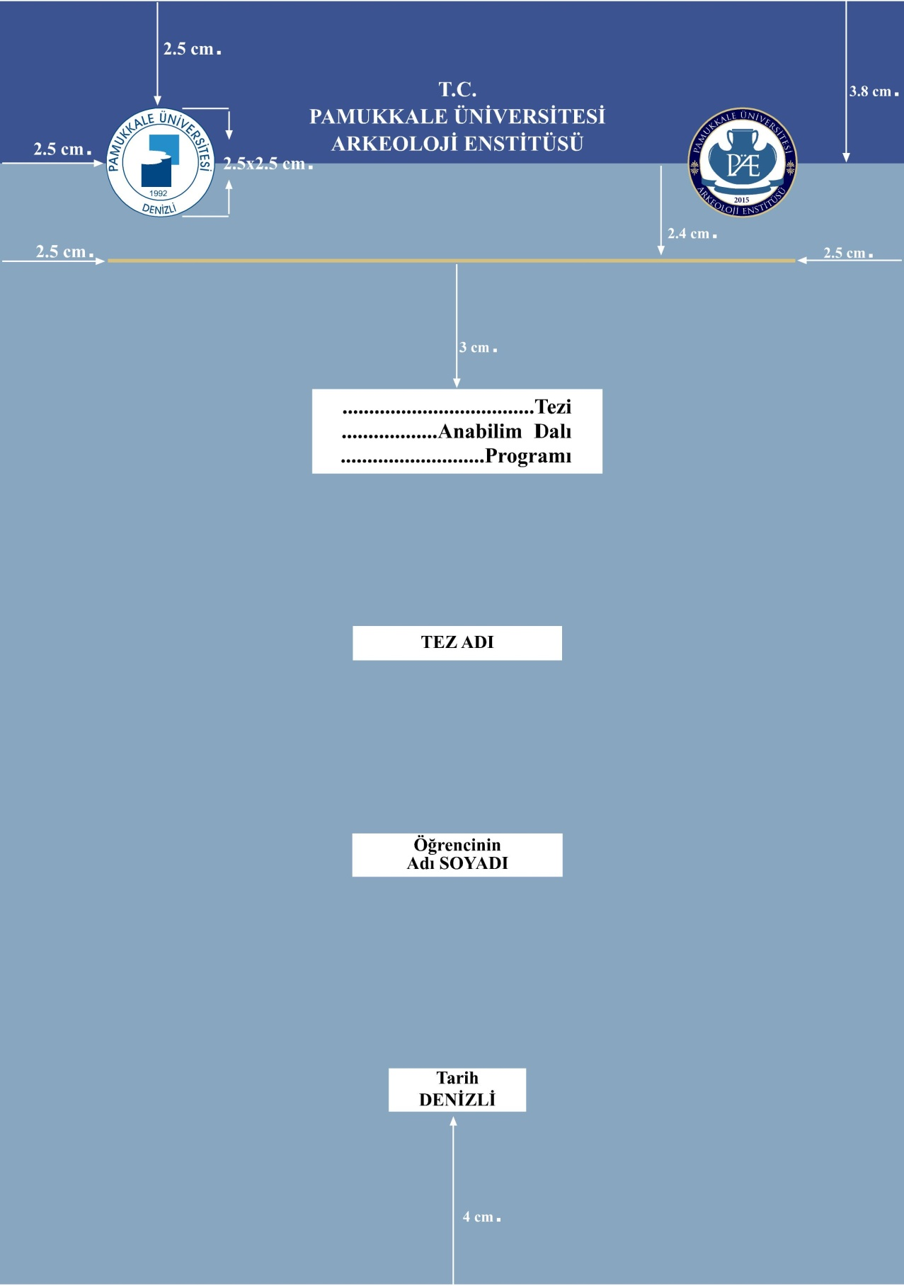

- Doktora Dış Kapak Örneği
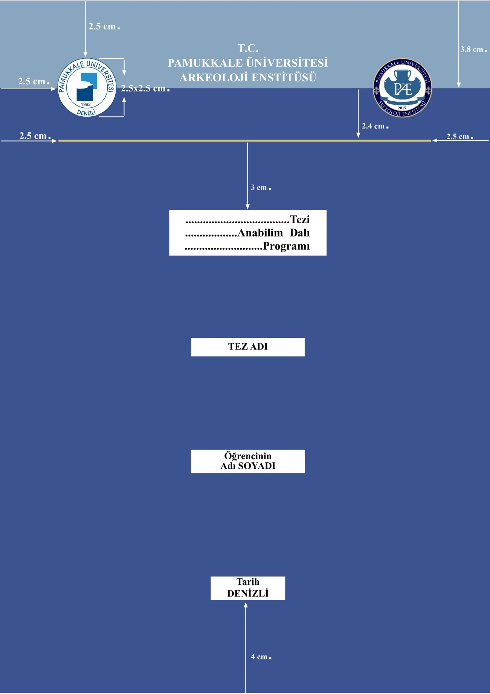

Ek-2. İç Kapak Örneği
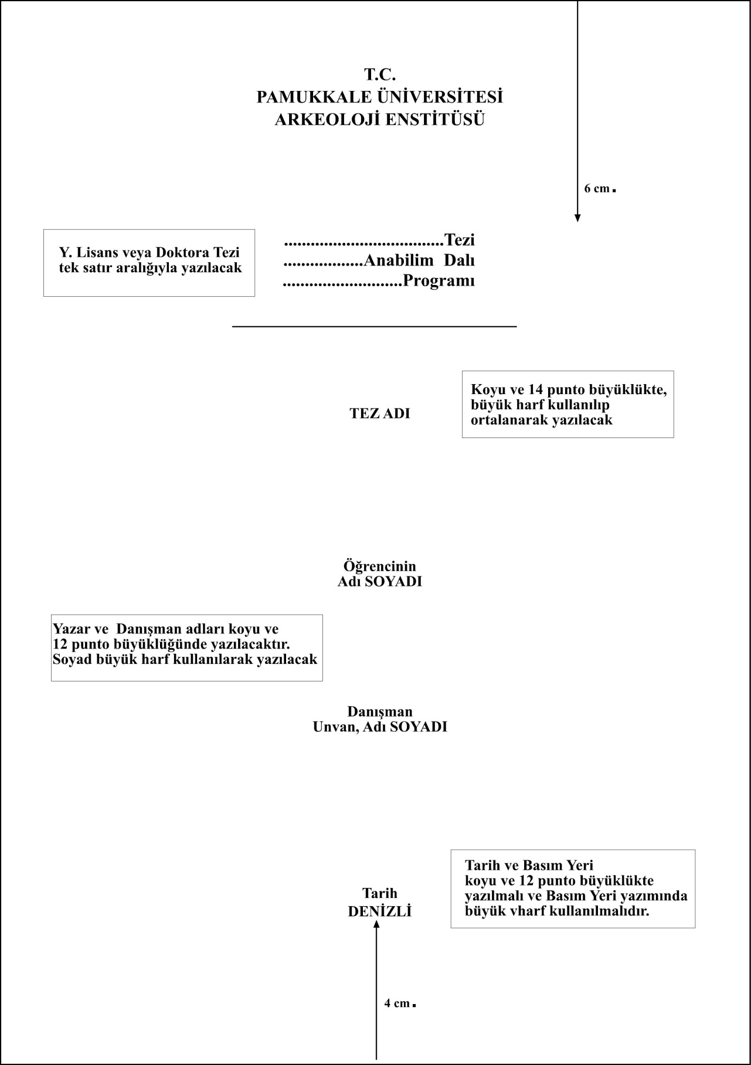

Ek-3. Yüksek Lisans Tezi Onay Formu Sayfası

YÜKSEK LİSANS TEZİ ONAY FORMU

………………………….. Anabilim Dalı, ……………………………… Bilim Dalı öğrencisi ………………… tarafından ….…………….. yönetiminde hazırlanan “……………………………………………………………………………” başlıklı tez aşağıdaki jüri üyeleri tarafından ……………. tarihinde yapılan tez savunma sınavında başarılı bulunmuş ve Yüksek Lisans Tezi olarak kabul edilmiştir.

Jüri Başkanı
………………………………..

Jüri-Danışman Jüri
………………………. ..................……………….

Pamukkale Üniversitesi Arkeoloji Enstitüsü Yönetim Kurulu’nun …………..tarih ve ………….. sayılı kararıyla onaylanmıştır.

Prof. Dr. Celal ŞİMŞEK
Enstitü Müdürü

Ek-4. Doktora Tezi Onay Formu Sayfası

DOKTORA TEZİ ONAY FORMU

………………………….. Anabilim Dalı, ……………………………… Bilim Dalı doktora programı öğrencisi ………………tarafından……………….. yönetiminde hazırlanan “…………………………………………………………………” başlıklı tez aşağıdaki jüri üyeleri tarafından ……………. tarihinde yapılan tez savunma sınavında başarılı bulunmuş ve Doktora Tezi olarak kabul edilmiştir.

Jüri Başkanı
………………………………..

Jüri-Danışman Jüri
……………………….. ..................……………….

Jüri Jüri
………………………... ……………………….…

Pamukkale Üniversitesi Sosyal Bilimler Enstitüsü Yönetim Kurulu’nun …………..tarih ve ………….. sayılı kararıyla onaylanmıştır.

Prof. Dr. Celal ŞİMŞEK
Enstitü Müdürü

Ek-5. Etik Sayfası (sayfa ortalanarak yazılmalıdır)
Bu tezin tasarımı, hazırlanması, yürütülmesi, araştırmalarının yapılması ve bulgularının analizlerinde bilimsel etiğe ve akademik kurallara özenle riayet edildiğini; bu çalışmanın doğrudan birincil ürünü olmayan bulguların, verilerin ve materyallerin bilimsel etiğe uygun olarak kaynak gösterildiğini ve alıntı yapılan çalışmalara atıfta bulunulduğunu beyan ederim.
İmza
Öğrenci Adı Soyadı
Ek-6. Özet Sayfası
ÖZET
TEZ/DÖNEM PROJESİ ADI
Öğrenci Soyadı, Adı
Yüksek Lisans Tezi/Doktora Tezi/Dönem Projesi
……….. ABD
………. Programı
Tez Yöneticisi: Unvan, Adı ve Soyadı
Mart 2016, 250 Sayfa

………………………………………………………………………………………………………………………………………………………………………………………………………………………………………………………………………………………………………………………………………………
12 punto, koyu, 1 satır aralığı

Anahtar Kelimeler: (En az dört kelime olmalıdır.)

Özet, tezin önemini ve faydasını anlatan bir bölüm değildir. Çalışmayı ana hatlarıyla anlatacak ve 250 kelimeyi aşmayacak şekilde hazırlanmalıdır.
NOT: Anahtar kelimeler mutlaka yazılmalıdır.

Ek-7. Abstract Sayfası
ABSTRACT
TITLE OF THESIS / TERM PROJECT
Student’s Surname and Name
Master Thesis / Doctoral Thesis / Term Project
………… Department
………… Programme
Adviser of Thesis: Title, Name and Surname

March 2016, 250 Pages

………………………………………………………………………………………………………………………………………………………………………………………………………………………………………………………………………………………………………………………………………………
12 punto, koyu, 1 satır aralığı

Keywords : (At least four words to describe the study)

An Abstract is not a chapter of a thesis. It must define the main outlines of a study and should not exceed 250 words.

Ek-8. İçindekiler Sayfası
İÇİNDEKİLER
ÖNSÖZ…………………………………………………………………………..  ÖZET.......................................................................................................... | i  ii
ABSTRACT................................................................................................ | iii
İÇİNDEKİLER............................................................................................ | xi
GİRİŞ......................................................................................................... | 1
Amaç, Kapsam, Yöntem

BİRİNCİ BÖLÜM

BÖLÜM ADI
1.1. Birinci Başlık …… ............................................................................................................ | 12
1.1.l. İkinci Başlık .................................................................................................................. | 13
1.1.1.1. Üçüncü başlık ............................................................................................................ | 15
1.2. Birinci Başlık …... ............................................................................................................. | 20
1.2.l. İkinci Başlık .................................................................................................................. | 25
1.2.1.1. Üçüncü başlık ............................................................................................................ | 27

İKİNCİ BÖLÜM

BÖLÜM ADI
2.1. Birinci Başlık..................................................................................................................... | 30
2.1.l. İkinci Başlık .................................................................................................................. | 31
2.1.1.1. Üçüncü başlık ............................................................................................................ | 36
2.2. Birinci Başlık...................................................................................................................... | 37
2.2.l. İkinci Başlık .................................................................................................................. | 39
2.2.1.1. Üçüncü başlık ........................................................................................................... | 42
ÜÇÜNCÜ BÖLÜM
BÖLÜM ADI
3.1. Birinci Başlık..................................................................................................................... | 45
3.1.l. İkinci Başlık ................................................................................................................. | 50
3.1.1.1. Üçüncü başlık........................................................................................................... | 55
3.2. Birinci Başlık..................................................................................................................... | 60
3.2.l. İkinci Başlık .................................................................................................................. | 65
3.2.1.1. Üçüncü başlık .......................................................................................................... | 67
Son Bölüm  KARŞILAŞTIRMA VE DEĞERLENDİRME (Tercihe göre)....................... | 100
SONUÇ......................................................................................................................... | 105
KATALOG (TERCİHE GÖRE)................................................................................... | 110
KISALTMALAR……………….................................................................................. | 120
KAYNAKLAR………………..................................................................................... | 125
FİGÜRLER DİZİNİ.................................................................................... | 126
İNDEKS/DİZİN (Doktora tezlerinde).......................................................................... | 150
ÖZGEÇMİŞ.................................................................................................................. | 180
Ek-9.Figürler Dizin Sayfası
FİGÜRLER LİSTESİ
Sayfa
Figür 1. Metin ………………………………………………………………………………...5
Figür 2. Metin … ……………….…………………………………………………………….. ..10
Figür 3. Metin …………………………...………………………………………………………....35

Ek-10. Kaynaklar Sayfası

KAYNAKLAR
Not 1: Antik ve Modern Kaynaklar olarak ayrı başlıklar içerisinde verilecektir

Antik Kaynaklar:
Antik yazarların içerisine tercihe göre 19. yy a kadar genel bilgi veren seyyahlarda eklenebilir.

Moden Kaynaklar:

Not 2: 2. satır 1,25 cm içeriden başlatılmalıdır. Kaynaklar yazılırken makale kitap vs. ayrımı yapılmadan alfabetik sıraya göre hepsi bir arada yazılmalıdır. Ancak kitap, tez ve makalelerin dışında kalan antik metinler, arşiv belgesi, gazete makalesi, tutanaklar vb. kaynaklar ayrı bir başlık altında sıralanabilir.
Not 3: Yazar adı yalnızca baş harfi ile gösterilebileceği gibi tercihe göre adın tamamı da yazılabilir. Ancak bu konuda yazım birliği bulunmalıdır.

